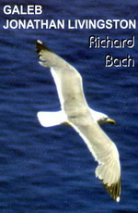
LEKTIRA R. Bach: Galeb Jonathan Livingstone
1. | Bach, Richard | Galeb Jonathan Livingston
2. | Balota, Mate | Tijesna zemlja
3. | Brajko Livaković, Maja | Kad pobijedi ljubav
4. | Bruckner, Karl | Sadako hoće živjeti
5. | Budak, Pero | Mećava
6. | Desnica, Vladan | Pravda
7. | Ende, Michael | Momo
 |  | Priča bez kraja
8. | Farmer, Nancy | Kuća škorpiona
9. | Frank, Ana | Dnevnik Ane Frank
10. | Hemingwey, Ernest | Starac i more
11. | Hornby, Nick | Sve zbog jednog dječaka
12. | Kishon, Ephraim | Kod kuće je najgore
13. | Kolar, Slavko | Breza
14. | Kovačić, Ivan Goran | Pripovijetke
15. | Krilić, Zlatko | Krik
16. | Krleža, Miroslav | Djetinjstvo (Dječak prati zmaja)
17. | Kumičić, Eugen | Začuđeni svatovi
 |  | Sirota
18. | Laća, Josip | Grand hotel
19. | Mandić, Milena | Pokajnik
20. | Mihelčić, Nada | Bilješke jedne gimnazijalke
21. | Milohanić, Tomislav | Deštini i znamenje
22. | Pilić, Sanja | O mamama sve najbolje
 |  | Sasvim sam popubertetio
23. | Sudeta, Đuro | Mor
24. | Šesto, Silvija | Debela
 |  | Tko je ubio Pašteticu
 |  | Vanda
25. | Saint-Exupery, Antoine de | Mali princ
26. | Shakespeare, William | Romeo i Julija
27. | Stahuljak, Višnja | Don od Tromeđe
 |  | Zlatna vuga
28. | Šenoa, August | Branka
 |  | Prosjak Luka
29. | Šimunović, Dinko | Alkar
30. | Škrinjarić, Sunčana | Čarobni prosjak
 |  | Ulica predaka
31. | Tadijanović, Dragutin | Srebrne svirale
32. | Tribuson, Goran | Legija stranaca
 |  | Ne dao Bog većeg zla
 |  | Rani dani
33. | Zagorka, Marija Jurić | Kći Lotrščaka

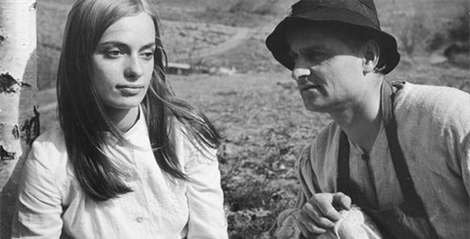

8. razred |  |  | POPIS FILMOVA
1. | Što je film: Filmska montaža
2. | Zagrebačka škola crtanoga filma (Bourek, Grgić, Vukotić, Dovniković i dr.)
3. | R. Sremec |  |  | Zelena ljubav
4. | I. Škrabalo |  |  | Slamarke divojke
5. | Z. Tadić |  |  | Druge
6. | A. Babaja |  |  | Breza
7. | Romeo i Julija
8. | R. Benigni | Život je lijep

